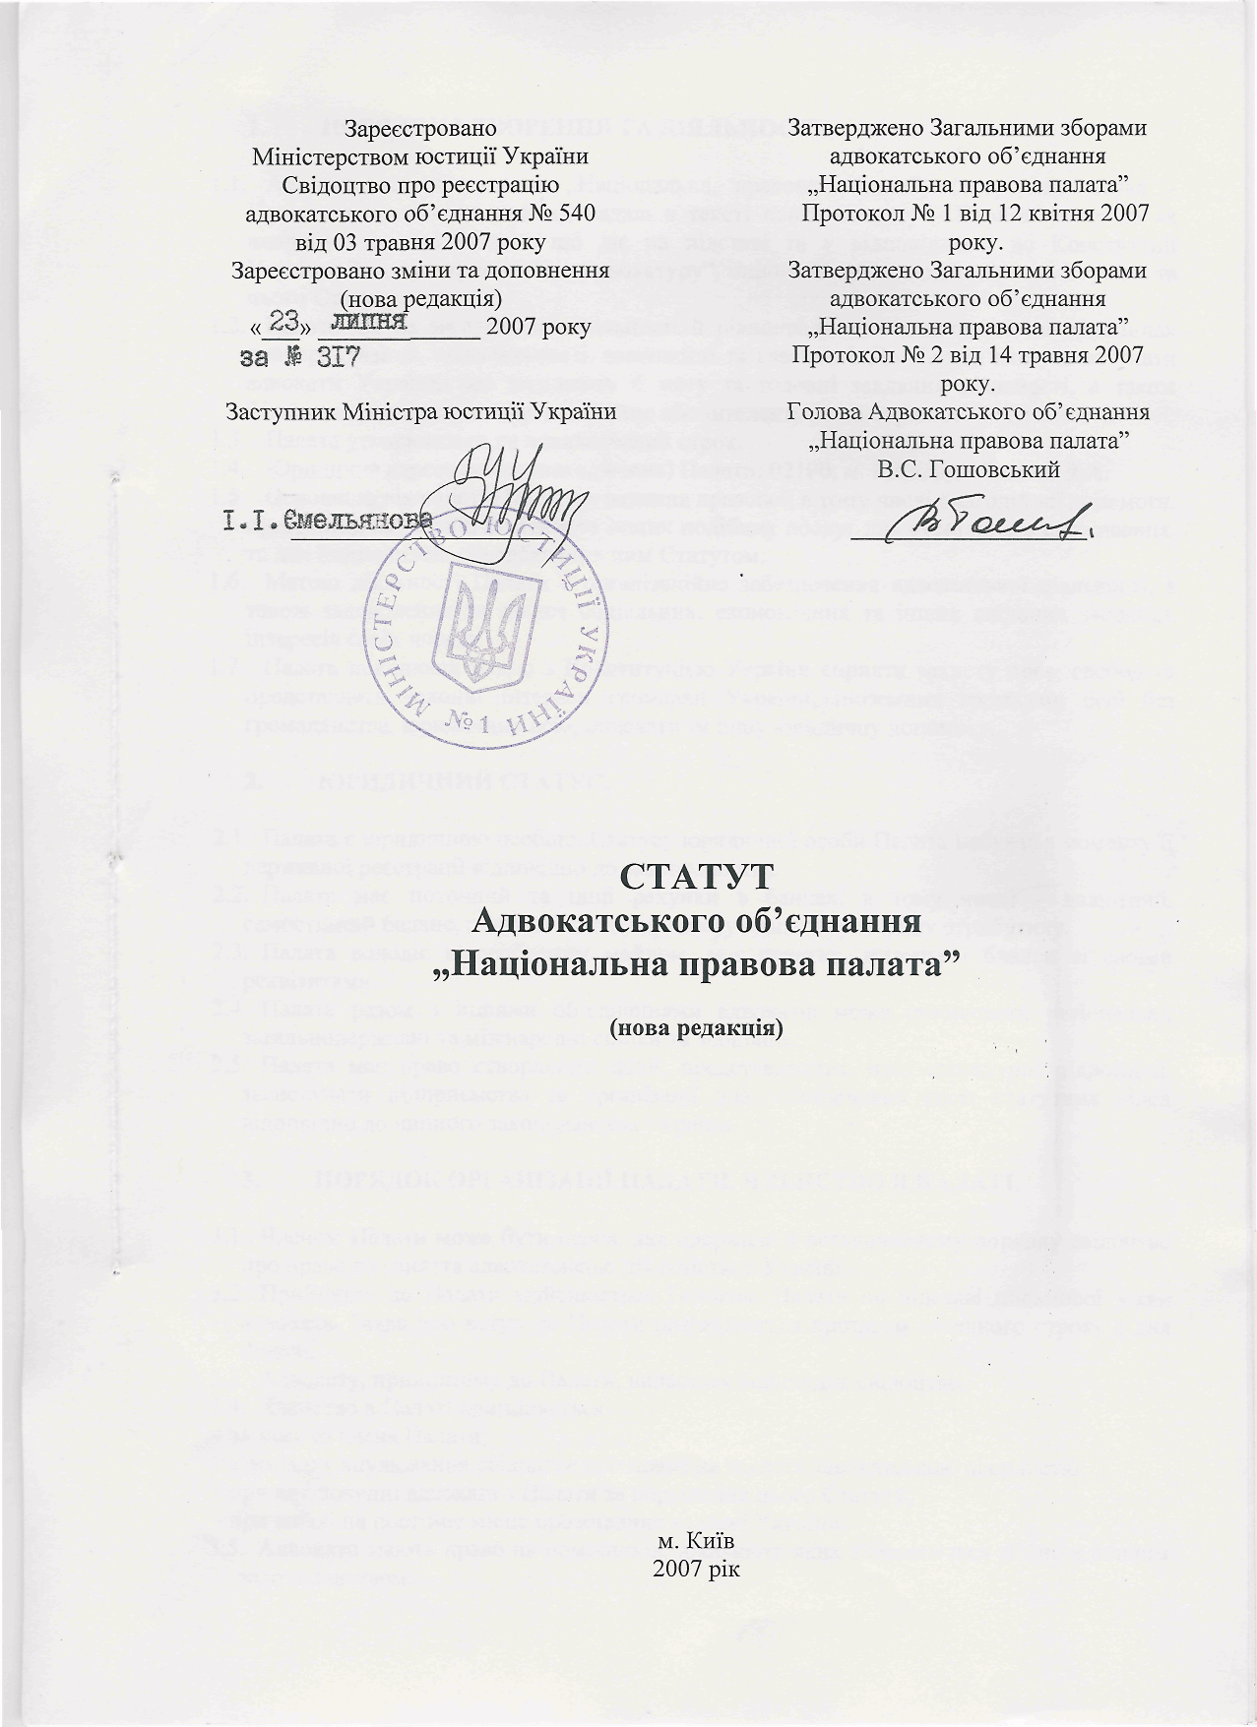
- порядок утворення ТА ДІЯЛЬНОСТІ.

  - Адвокатське об’єднання „Національна правова палата”, (скорочена назва - Національна правова палата), надалі в тексті цього Статуту – Палата, утворена як неприбуткова організація, що діє на підставі та у відповідності до Конституції України, Закону України “Про адвокатуру”, іншого чинного законодавства України та цього Статуту.
  - Палата діє на засадах добровільності й рівноправності членства та на принципах самоврядування, колегіальності, законності та гласності. До Палати можуть вступати адвокати України, які поділяють її мету та головні завдання діяльності, а також фінансово, матеріально, організаційно або інтелектуально сприяють її діяльності.
  - Палата утворюються на невизначений строк.
  - Юридична адреса (місцезнаходження) Палати: 02100, м. Київ, вул. Бажова 9-А.
  - Основною діяльністю Палати є надання правової, в тому числі благодійної допомоги, просвітніх, наукових, освітніх та інших подібних послуг для суспільного споживання, та для інших цілей, передбачених цим Статутом.
  - Метою діяльності Палати є організаційне забезпечення адвокатської діяльності, а також задоволення та захист соціальних, економічних та інших спільних законних інтересів своїх членів.
  - Палата покликана згідно з Конституцією України сприяти захисту прав, свобод та представляти законні інтереси громадян України, іноземних громадян, осіб без громадянства, юридичних осіб, подавати їм іншу юридичну допомогу.

- ЮРИДИЧНИЙ СТАТУС.

  - Палата є юридичною особою. Статусу юридичної особи Палата набуває з моменту її державної реєстрації відповідно до законодавства.
  - Палата має поточний та інші рахунки в банках, в тому числі – валютний, самостійний баланс, печатки і штампи, власну символіку та іншу атрибутику.
  - Палата володіє відособленим майном, має печатки, штампи і бланки зі своїми реквізитами.
  - Палата разом з іншими об’єднаннями адвокатів може створювати регіональні, загальнодержавні та міжнародні спілки та асоціації.
  - Палата має право створювати філії, представництва, інші структурні підрозділи, засновувати підприємства та організації для забезпечення своїх статутних цілей відповідно до чинного законодавства України.

- ПОРЯДОК ОРГАНІЗАЦІЇ ПАЛАТИ. ЧЛЕНСТВО В ПАЛАТі.

  - Членом Палати може бути особа, яка одержала у встановленому порядку свідоцтво про право на заняття адвокатською діяльністю в Україні.
  - Прийняття до Палати здійснюється Головою Палати на підставі письмової заяви адвоката. Заява про вступ до Палати розглядається протягом місячного строку з дня подачі.
  - Адвокату, прийнятому до Палати, видається відповідне свідоцтво.
  - Членство в Палаті припиняється:
- за заявою члена Палати;
- у випадку анулювання свідоцтва про право на заняття адвокатською діяльністю;
- при виключенні адвоката з Палати за порушення цього Статуту;
- при виїзді на постійне місце проживання за межі України.
  - Адвокати мають право на помічників, діяльність яких здійснюється згідно з чинним законодавством.
  - В Палаті працюють технічні працівники, чисельність яких визначається в штатах Палати.

- ПРАВА І ОБОВ’ЯЗКИ ЧЛЕНІВ ПАЛАТИ.

  - Члени Палати, крім прав, передбачених Законом України "Про адвокатуру", мають право:
- працювати індивідуально чи об’єднуючись з іншими адвокатами;
- обирати і бути обраними в керівні органи Палати;
- користуватися майном Палати;
- одержувати від Палати методичні посібники, нормативні акти та іншу допомогу для здійснення своєї професійної діяльності;
- обирати і бути обраним в кваліфікаційно - дисциплінарну комісію адвокатури;
- мати одного чи декількох помічників;
- одержувати інформацію про діяльність Палати і вносити пропозиції щодо зміни і припинення її діяльності.
  - Адвокат - член Палати здійснює свою професійну діяльність у відповідності зі ст. 5 Закону України "Про адвокатуру".
  - Член Палати зобов’язаний:
- виконувати вимоги цього Статуту;
- додержувати правил адвокатської етики і Присяги адвоката;
- додержувати адвокатської таємниці;
- своєчасно сплачувати внески в порядку і розмірах, що їх встановлено відповідними положеннями Палати;
- виконувати рішення Загальних зборів Палати.
  - Палата не відповідає за зобов’язаннями членів Палати, а члени Палати не відповідають за зобов’язаннями Палати.

- ОРГАНІЗАЦІЙНА структура ПАЛАТИ.

  - Органами Палати є:
- Загальні збори адвокатів Палати;
- Голова Палати;
- Ревізійна комісія (Ревізор).
  - Вищим органом Палати є Загальні збори адвокатів Палати.
  - Загальні збори скликаються не рідше одного разу на рік.
  - Загальні збори вважаються правомочними, якщо на них присутні не менш 2/3 загального числа адвокатів - членів Палати.
  - Всі рішення Загальних зборів приймаються простою більшістю голосів членів Палати, присутніх на зборах, а рішення про внесення змін до Статуту Палати, відчуження нерухомого майна Палати, та про ліквідацію Палати приймаються більшістю не менш як у 3/4 голосів.
  - До виключної компетенції Загальних зборів належить вирішення таких питань:
- затвердження Статуту Палати, внесення до нього змін і доповнень та їх затвердження;
- вибори Голови Палати;
- вибори Ревізійної комісії (Ревізора) Палати;
- затвердження звітів Ревізійної комісії;
- розгляд скарг адвокатів - членів Палати;
- вступ Палати до вітчизняних та/або міжнародних адвокатських спілок (асоціацій);
- відчуження нерухомого майна Палати;
- прийняття рішень про реорганізацію чи ліквідацію Палати;
- призначення ліквідаційної комісії та затвердження ліквідаційного балансу Палати.
  - Керує роботою Палати обраний Загальними зборами Голова.
  - Голова Палати обирається Загальними зборами відкритим голосуванням строком на 3 (три) роки і виконує свої обов’язки до переобрання та/або звільнення згідно законодавства. Член Палати вважається обраним на посаду Голови, якщо за нього проголосувала більшість присутніх на зборах адвокатів.
  - Голова Палати вирішує такі питання:
- на виконання рішень Зборів узагальнює і затверджує поточні плани роботи Палати;
- звітує перед Зборами;
- організує участь адвокатів у кримінальному судочинстві, передбачену ст. 47 Кримінально-процесуального кодексу України;
- оформлення документів і виплату адвокатам коштів за виконання доручень за призначенням, в порядку і розмірах, що їх встановлено законодавством України;
- заохочення адвокатів;
- направлення до Міністерства юстиції України щорічного статистичного звіту про роботу Палати;
- представляє інтереси адвокатів - членів Палати у взаємовідносинах з судово-слідчими органами, державними, громадськими організаціями і громадянами;
- розглядає скарги громадян і юридичних осіб, подання і окремі ухвали слідчо-судових органів, що надійшли до Палати;
- вирішує питання про прийняття та виключення членів Палати у порядку та на підставах, передбачених цим Статутом та відповідним Положенням;
- визначає розміри членських внесків, порядок та строки їх внесення;
- затверджує структуру, штатний розклад, систему роботи і оплати праці працівників Палати, внутрішні Положення Палати;
- здійснює прийом на роботу та звільнення штатних працівників Палати;
- визначає місце, строки проведення і розробляє проект порядку денного чергових Зборів, готує засідання Зборів;
- видає накази, розпорядження та інші внутрішні документи Палати;
- затверджує зразки печаток, штампів, емблем та іншої символіки і атрибутики Палати
- приймає рішення про створення установ та організацій, структурних підрозділів, філій і представництв, заснування підприємств Палати;
- представляє без доручень Палату у стосунках з іншими юридичними та фізичними особами, органами влади та управління, в судах, міжнародних організаціях;
- відкриває рахунки в установах банків, розпоряджується коштами Палати, укладає від імені Палати договори (крім тих, що спрямовані на відчуження нерухомого майна Палати), здійснює інші адміністративні дії, що спрямовані на реалізацію статутних завдань Палати, рішень Зборів;
- видає довіреності на здійснення окремих дій уповноваженим особам;
- підписує всю офіційну документацію Палати;
- здійснює інші повноваження, спрямовані на досягнення статутної мети Палати.
  - Голова розглядає питання дисциплінарної відповідальності адвокатів – членів Палати і встановлює такі дисциплінарні стягнення:
- колегіальне осудження;
- догана;
- направлення до відповідної кваліфікаційно-дисциплінарної комісії адвокатури заяви про зупинення дії свідоцтва про право на заняття адвокатською діяльністю на строк до одного року;
- направлення до відповідної кваліфікаційно-дисциплінарної комісії адвокатури заяви про анулювання свідоцтва про право на заняття адвокатською діяльністю.
  - Голова Палати організовує бухгалтерський, оперативний і статистичний облік і подає відповідні відомості державним органам згідно з порядком, встановленим діючим законодавством України.
  - У разі відсутності Голови Палати, його обов’язки виконує призначена ним особа.
  - Ревізійна комісія обирається Загальними зборами відкритим голосуванням строком на три роки в кількості 3 (трьох) осіб. Тимчасово Загальні збори адвокатів можуть призначати одну особу - Ревізора з покладанням на нього функцій Ревізійної комісії.
  - Ревізійна комісія здійснює контроль за фінансово-господарською діяльністю Палати і кожного року подає звіт про результати цієї діяльності Загальним зборам адвокатів Палати.

- МАЙНО ПАЛАТИ. ФОНДИ.

  - Джерелами формування майна Палати є:
- пасивних доходів;
- коштів або майна, які надходять від проведення основної діяльності Палати;
  - Майно та кошти Палати є її власністю. При виключені адвоката з членів Палати внески не повертаються.
  - Майно Палати витрачається на:
- здійснення основної діяльності Палати;
- благодійні цілі;
- заохочення членів Палати;
- захист інтересів членів Палати;
- виплату заробітної плати штатним працівникам Палати.
  - В Палаті створюються фонди оплати праці, соціальної допомоги, преміювання і інші.
  - Розмір, порядок створення і витрати фондів визначається Головою Палати.
  - Кошти фондів, не витрачені в поточному році, не вилучаються і можуть бути витрачені в наступному році.

- ОПЛАТА ПРАЦІ ЧЛЕНІВ ПАЛАТИ, ПОМІЧНИКІВ АДВОКАТА, ІНШИХ ПРАЦІВНИКІВ.

  - Оплата адвокатської діяльності за виконання доручень по кримінальних, цивільних, адміністративних справах, подання правової допомоги юридичним особам і громадянам встановлюється угодою між громадянином (юридичною особою) та Палатою чи адвокатом.
  - Оплата адвокатської діяльності за виконанням доручень по призначенню здійснюється за рахунок держави в порядку і розмірах, які встановлені Кабінетом Міністрів України.
  - Палата одержує з бюджету і сплачує адвокатам належний їм гонорар по оплаті адвокатської діяльності за виконання доручень по призначенню.
  - Порядок і розміри оплати праці інших працівників Палати визначається внутрішніми положеннями Палати, які затверджує Голова Палати.

- АДВОКАТСЬКА ТАЄМНИЦЯ.

  - Члени Палати, помічники адвоката, посадові особи та технічні працівники Палати зобов’язані зберігати адвокатську таємницю. Предметом адвокатської таємниці є питання, з яких громадянин або юридична особа звертались до адвоката, суть консультацій, порад, роз’яснень та інших відомостей, одержаних адвокатом чи іншим співробітником Палати при здійсненні своїх професійних обов’язків.
  - Адвокату, помічнику адвоката, посадовим особам Палати забороняється розголошувати відомості, що становлять предмет адвокатської таємниці, і використовувати їх у своїх інтересах або в інтересах третіх осіб.
  - Документи, пов’язані з виконанням адвокатських доручень по захисту і представництву громадян і юридичних осіб, не підлягають огляду і вилученню без згоди адвоката та письмового дозволу Голови Палати.
  - Порядок обігу, використання та зберігання інформації, що становить адвокатську таємницю, визначається згідно законодавства, цього Статуту, та внутрішніх положень Палати.

- Символіка Адвокатського об’єднання „Національна правова палата”

  - Емблеми, символи, кольоросполучення, відмітні знаки тощо, які використовує Адвокатське об’єднання „Національна правова палата” в своїй діяльності для самовираження та індивідуалізації серед інших адвокатських об’єднань, популяризації своїх цілей і мети, прищеплення почуття патріотизму і правового виховання своїх членів, є Символікою.
  - Символіка в цілому або її окремі види затверджуються Головою Палати.

- Види Символіки

  - Символіка поділяється на такі види:
- графічна
- об’ємна
- звукова
- віртуальна (комп’ютерна, голографічна)
- комбінована
  - Графічна символіка (графічне словосполучення „Національна правова палата”, емблеми, девізи, відмітні знаки, кольоросполучення, символи, логотипи) призначена для розміщення на круглій печатці Палати, прапорах, гаслах, вивісках, рекламних щитах, корогвах, вимпелах, в друкованих виданнях – брошурах, газетах, журналах, буклетах, плакатах, інформаційних бюлетенях, листівках, внутрішній документації та посвідченнях Палати, а також на предметах одягу, значках, бейджах, іншій сувенірній продукції. Графічне зображення емблеми Палати може бути чорно-білим та/або кольоровим.
  - Об’ємна Символіка призначена для виготовлення в якості сувенірів, брелоків, настільних фігур тощо.
  - Звукова Символіка (звукове словосполучення „Національна правова палата”, мелодії, пісні) призначена для виконання в якості музичного супроводу заходів, які проводить або в яких бере участь Палата та для трансляції на радіо і телебаченні.
  - Віртуальна Символіка призначена для розміщення та демонстрації в комп’ютерних мережах, в тому числі Internet, а також для відтворення за допомогою голографічних (лазерних) технологій.
  - Комбінована Символіка комплексно містить ознаки різних її видів.

- Порядок виготовлення Символіки

  - Проект Символіки розробляється на замовлення Голови Палати або будь – яким автором за власною ініціативою.
  - Для розробки Символіки можуть оголошуватись творчі конкурси.
  - Графічна, комбінована і об’ємна Символіка, а також носії з віртуальною та/або звуковою Символікою виготовляються виключно з дозволу Голови Палати.
- Зберігання Символіки

  - Еталонні (контрольні) примірники Символіки зберігаються за місцем державної реєстрації Палати (юридична адреса Палати) або в іншому місці за рішенням Голови Палати.
  - Еталонні (контрольні) примірники Символіки в необхідних випадках можуть передаватись для тимчасового зберігання до банку, спеціалізованої установи (підприємства), або нотаріальної контори.
  - Еталонні (контрольні) примірники Символіки за рішенням Голови Палати можуть бути застраховані.
  - Еталонні (контрольні) примірники Символіки можуть бути примусово вилучені виключно на підставах, прямо передбачених процесуальним законодавством України.

- Використання Символіки

  - Для популяризації цілей і мети Палати Символіку можуть використовувати статутні органи Палати, члени Палати, засновані Палатою друковані видання, установи і організації.
  - Використання Символіки з метою, що суперечить законодавству України, цілям, меті і завданням Палати, не допускається.
  - Шкода, завдана Палаті неправомірним використанням Символіки, підлягає відшкодуванню згідно законодавства України.
  - Використання Символіки третіми особами в комерційних цілях дозволяється виключно на підставі цивільно-правових угод з Палатою.

- Зміна Символіки та її правового статусу

  - Символіка може бути змінена рішенням Голови Палати.
  - У випадку реорганізації Палати всі права щодо Символіки переходять до правонаступників Палати.

- зображення та Опис Символіки


  - Графічне зображення Символіки:

  - Опис Символіки.
Символіка Адвокатського об’єднання „Національна правова палата” представляє собою стилізоване зображення верхньої частини (капітелі) колони - невід’ємного атрибуту античних храмів, де вершилося правосуддя. Праворуч від капітелі - напис в два рядки, виконаний регулярним типографським шрифтом: „Національна правова палата”. Слово „Національна” написане білим кольором на синьому фоні, слова „правова палата” - синім кольором на жовтому фоні.

- ПРИПИНЕННЯ ДІЯЛЬНОСТІ ПАЛАТИ. ЗМІНИ І ДОПОВНЕННЯ ДО СТАТУТУ.

  - Припинення діяльності Палати здійснюється у формі реорганізації (злиття, приєднання, поділу) чи ліквідації. Припинення діяльності Палати відбувається на підставі, що її визначено законодавством України.
  - У випадку ліквідації Палати орган, що прийняв відповідне рішення, призначає ліквідаційну комісію.
  - Ліквідаційна комісія складає ліквідаційний баланс, який затверджується органом, що прийняв рішення про ліквідацію.
  - Після сплати податків, оплати праці працівників Палати, виплат по оренді та інших платежів майно Палати, яке залишилось, не підлягає розподілу між засновниками, учасниками або членами Палати та не може використовуватися для вигоди будь-якого окремого засновника, учасника або члена Палати, її посадових осіб (крім оплати їх праці та відрахувань на соціальні заходи).
  - У разі ліквідації Палати її активи повинні бути передані іншій неприбутковій організації відповідного виду або зараховані до доходу бюджету.
  - Про зміни, що сталися в статутних документах, про припинення діяльності, а також про зміну адреси Палата повідомляє Міністерство юстиції у 5-денний термін для внесення необхідних змін до Реєстру адвокатських об’єднань.

